Фотоотчёт весеннего развлечения (подготовительная группа)
«ГОСТЬЯ ВЕСНА»
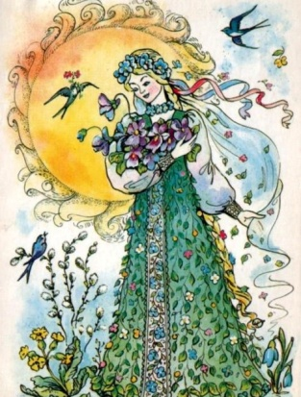
Цель:
- Вызывать радостные эмоции у детей,
- Закреплять знания об окружающем мире,
- Развивать эстетический вкус детей,
- Способствовать проявлению творческой инициативы.
Ведущая:
Ребята, взгляните, как стало красиво вокруг,
Уже зеленеют деревья и луг,
Пришла к нам веселая гостья весна
И все пробудилось от зимнего сна.
В небе солнце ярко светит,
Улыбается взрослым и детям!
Дети читают стихи про весну:
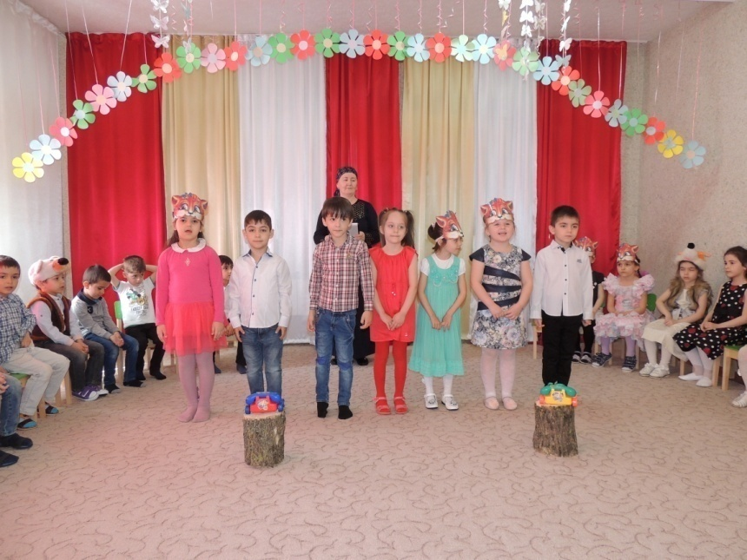
Песня «Здравствуй, Весна красная»

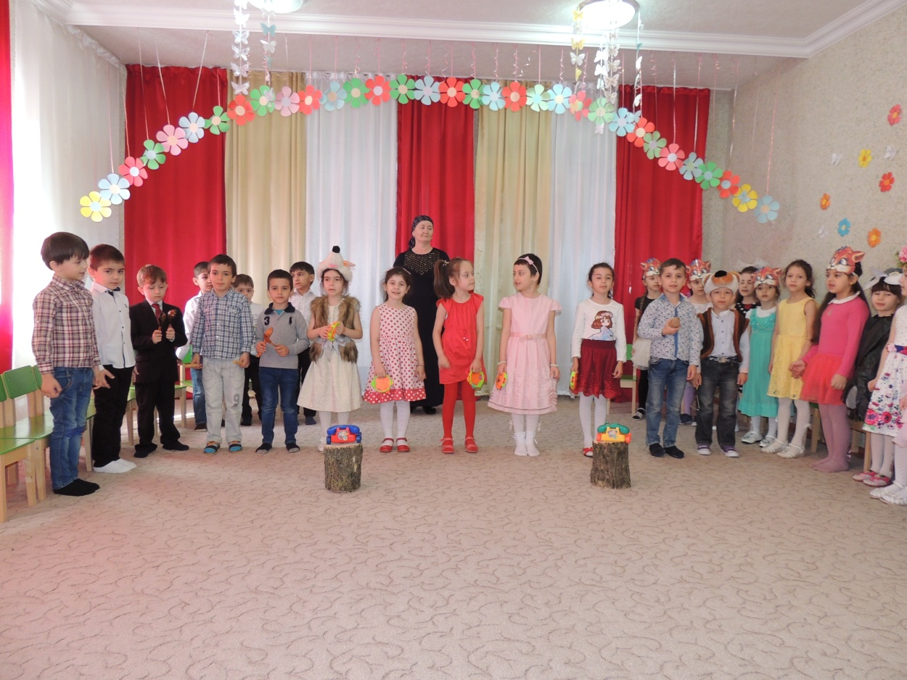
В гости к детям пришла весёлая Веснушка
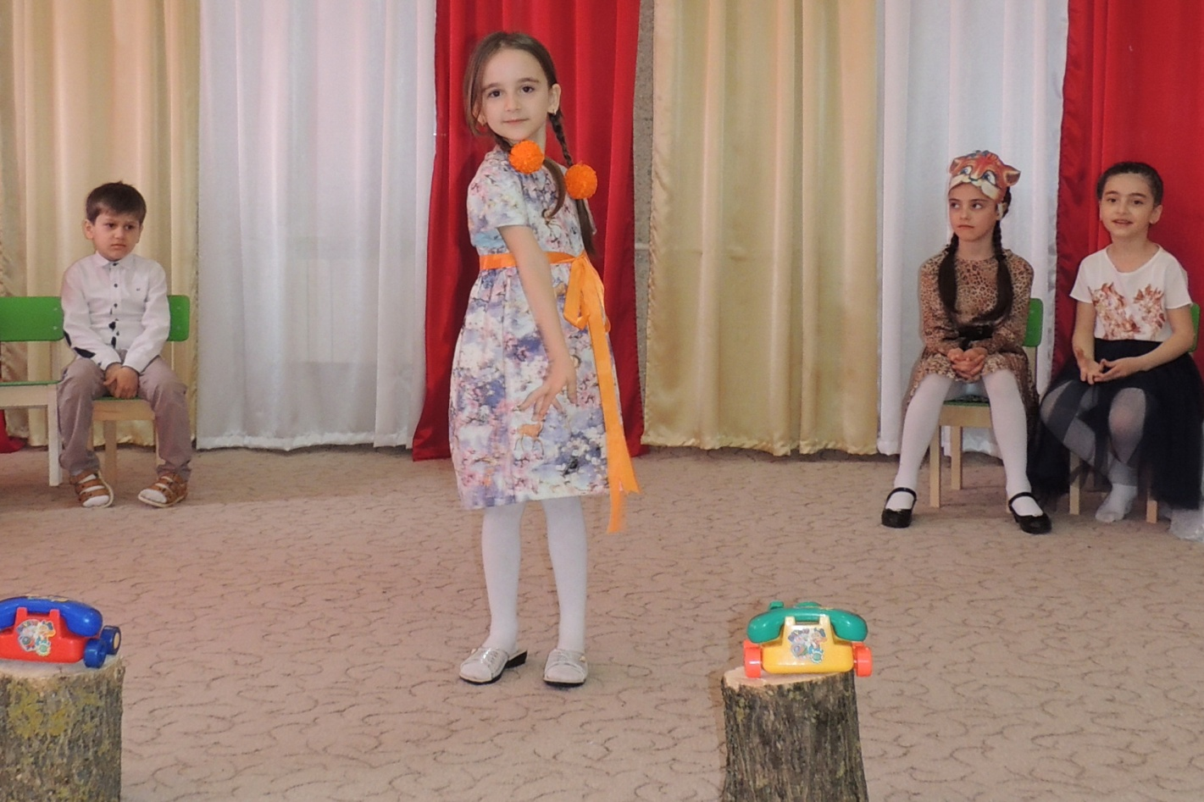
Веснушка:
Громко музыка играет,
Никому не устоять.
Тут никто не заскучает,
Предлагаю танцевать!
Танец «Разноцветная игра»
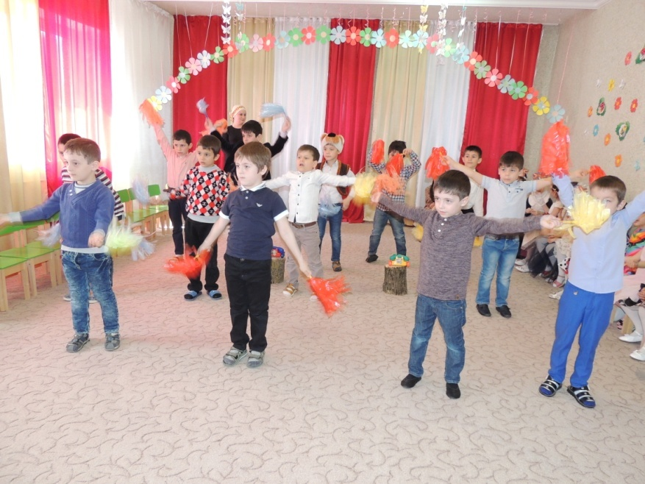
Ведущая:
По лесу молва пошла,
Что весна уже пришла
Вот сорока подлетает,
Уж она наверно знает.
На праздник прилетела Сорока, позвонил Мишке-лежебоке, чтобы рассказать ему о приходе Весны
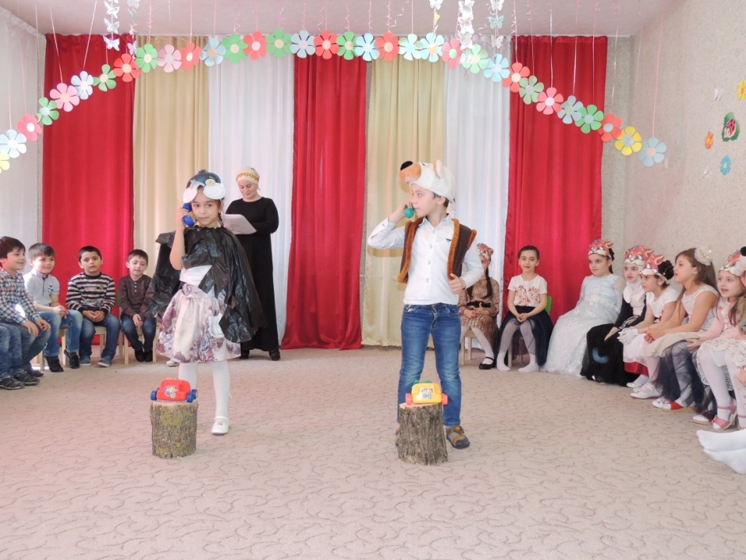
Мишку пригласили в весёлый хоровод
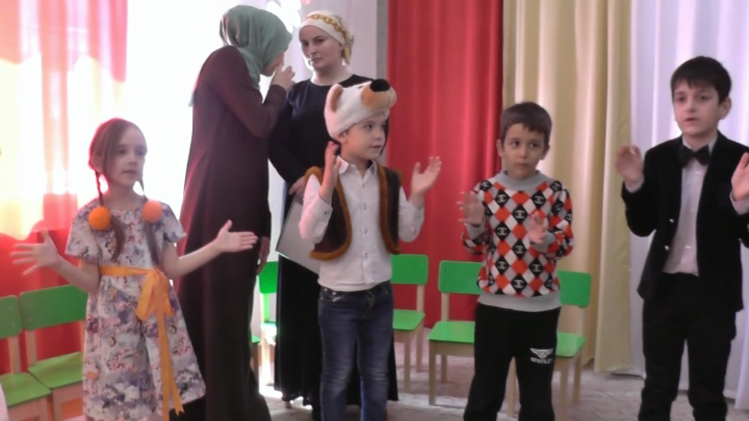
Сорока:
Надо мне поторопиться
Позвонить куме лисице!
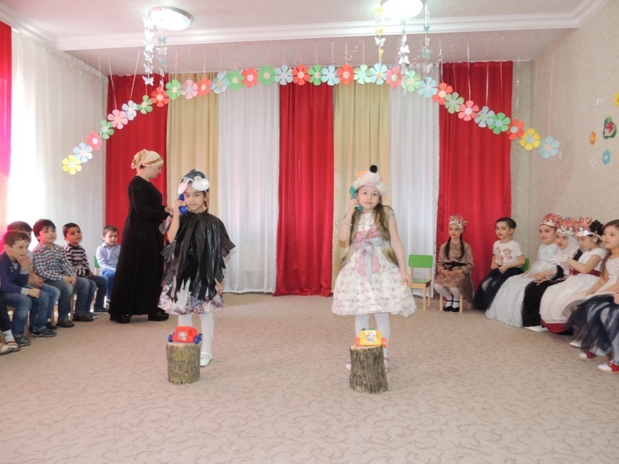

Танец «Лисички»
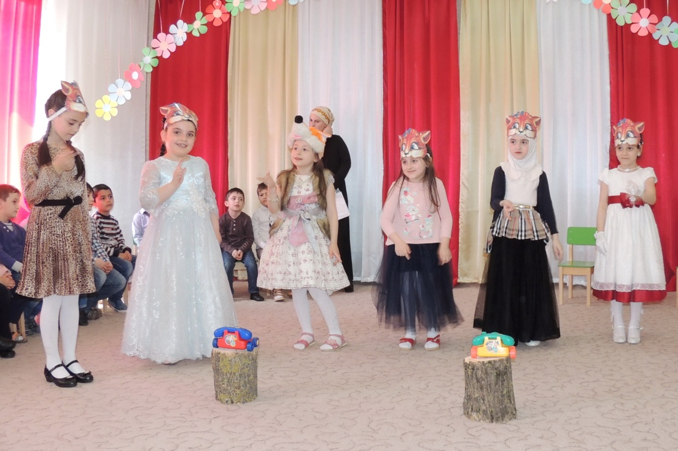
Сорока:
А Весны всё нет и нет.
В чём загадка, в чём секрет?
Чтоб Весну поторопить
Нужно солнце разбудить!
Песня «Солнышкино платьице»
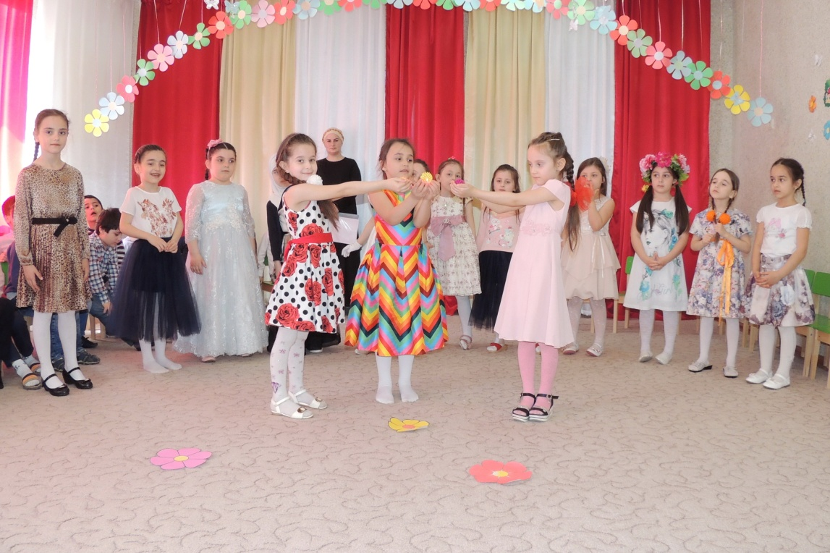
Ведущая:
Музыка весенняя слышна,
Это в гости к нам идёт Весна.
Входит Весна
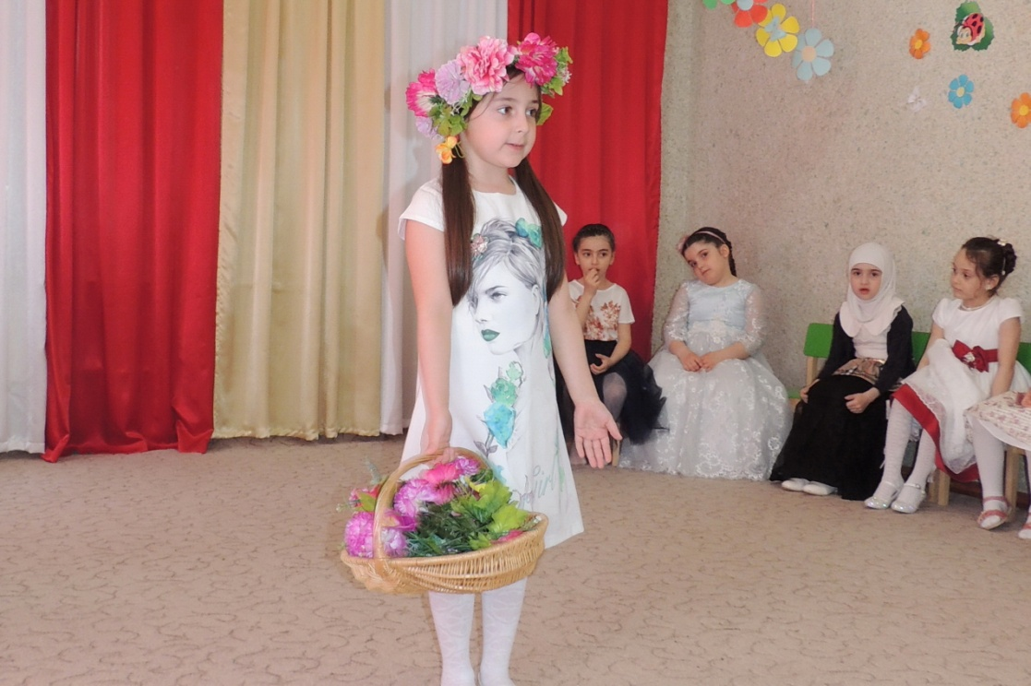
Весна:
Я – весна - красна.
Бужу землю ото сна,
Наполняю соком почки,
На лугах ращу цветочки.
Танец «Весна»
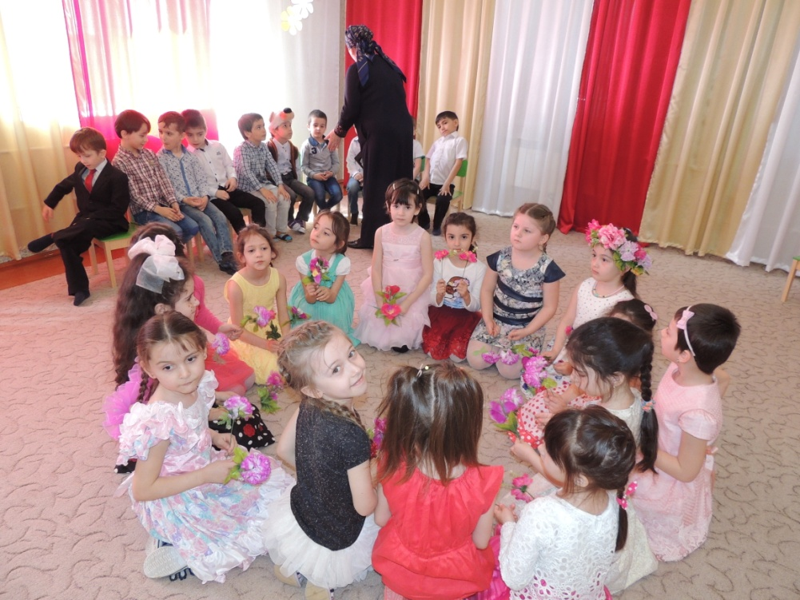

Весна:
Вам спасибо за веселье, вот, примите угощенье,
Сладкие конфетки, угощайтесь, детки!
Ну, а мне уже пора – до свиданья, детвора!
